Исследование кинетики жидкостной экстракции Am(III) и Eu(III) в различных растворителях на примере N-,O-донорного лиганда
Павлова Е.А.
Студент, 6 курс специалитета
Московский государственный университет имени М.В. Ломоносова,
химический факультет, Москва, Россия
E-mail: elizpava@yandex.ru
Одной из ключевых задач при переработке высокоактивных отходов в условиях замкнутого ядерного топливного цикла является селективное разделение ионов Am(III) и Ln(III), необходимое для последующей трансмутации америция в реакторах на быстрых нейтронах. В настоящее время жидкостная экстракция рассматривается как один из наиболее эффективных подходов к разделению Am(III) и Ln(III). В промышленной практике данный процесс может осуществляться с использованием центробежных экстракторов. К применяемым в таких установках экстрагентам предъявляются повышенные требования, прежде всего связанные с высокой скоростью извлечения целевых компонентов вследствие ограниченного времени контакта фаз. Поэтому исследование кинетики экстракции для различных лигандов имеет важное значение.
На сегодняшний день перспективным классом экстрагентов для селективного извлечения актинидов и лантаноидов являются N-,O-донорные лиганды. Сочетание «жестких» атомы кислорода и «мягких» атомов азота обеспечивает эффективное разделение пары Am(III)/Eu(III). Однако экстракционные свойства системы в значительной степени могут также зависеть от природы используемого растворителя. В связи с этим актуальной задачей является исследование поведения N-,O-донорных лигандов, а также изучение кинетики экстракции в системах с различными растворителями, что позволит оценить влияние среды на скорость массопереноса и эффективность извлечения целевых компонентов.
В представленной работе в качестве экстрагента был выбран лиганд N,N′-диэтил-N,N′-бис(4-этилфенил)-[2,2′-бипиридин]-6,6′-дикарбоксамид (Рис. 1). Растворителями служили толуол, 1,2-дихлорэтан, нитробензол, 3-нитробензотрифторид и фенилтрифторметилсульфон. Выбранные растворители характеризуются различными величинами диэлектрической проницаемости, что оказывает значительное влияние на экстракционные свойства системы. Для данных экстракционных систем были определены константы скорости массопереноса для Am(III)/Eu(III). Было показано, что при увеличении полярности растворителя коэффициент распределения увеличивается, так же, как и скорость экстракции. А также продемонстрировано, как изменение диэлектрической проницаемости влияет на экстракцию азотной кислоты и на стехиометрию экстрагируемого комплекса.
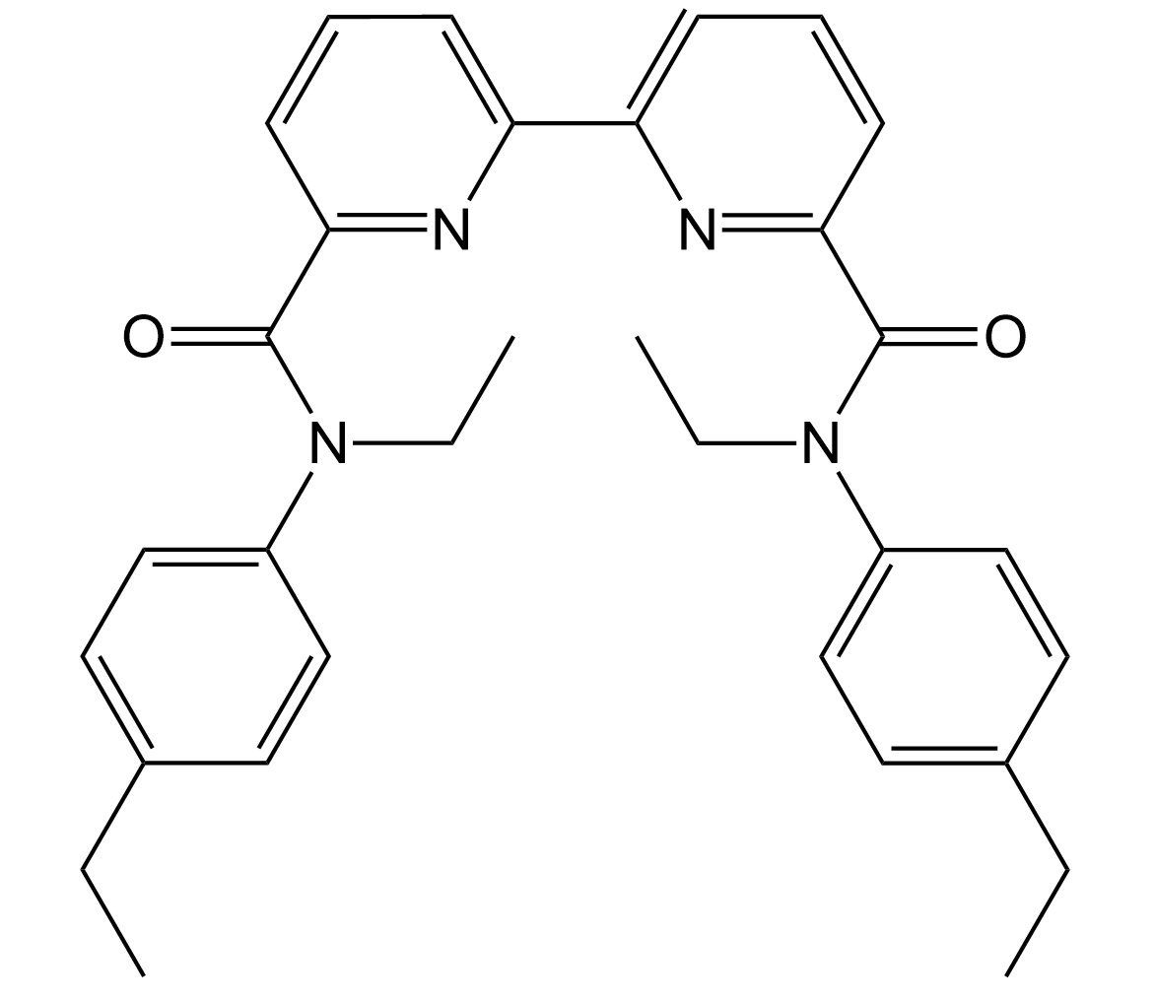
Рис. 1. Структурная формула лиганда N,N′-диэтил-N,N′-бис(4-этилфенил)-[2,2′-бипиридин]-6,6′-дикарбоксамида.
Работа выполнена при поддержке проекта РНФ № 25-73-10042

